**23.09.25**

**Деятельность фирмы в краткосрочном и долгосрочном периодах**

Фирма – комерческая организация производящая товары и суслуги с целью получения прибыли

Признаки фирмы:

1. Организационное эдинство – колектив со своей структурой, порядком управления

2. Имущественная ответсвенность

3. Обособленное имущество (основные и оборотные)

4. Выступают в гражданском обороте от собственного имени

Основные показатели:

1. Прибыль

2. Доход от продаж или выручка ( **TR = P * Q** )

3. Рентабильность – отношение прибыли к себестоемости

4. Фондоотдача – выпуск продукции приходящийся на один рубль основных производственных фондов

Фондовооружоность – отношение среднегодовой стоимости основных производственных фондов, к численности персонала занятого основной деятельностью

Фондоемкость – величина обратная фондоотдаче показывает какой объем основных производственных фондов, потребовался на выпуск продукции стоимостью один рубль

Производительность труда.

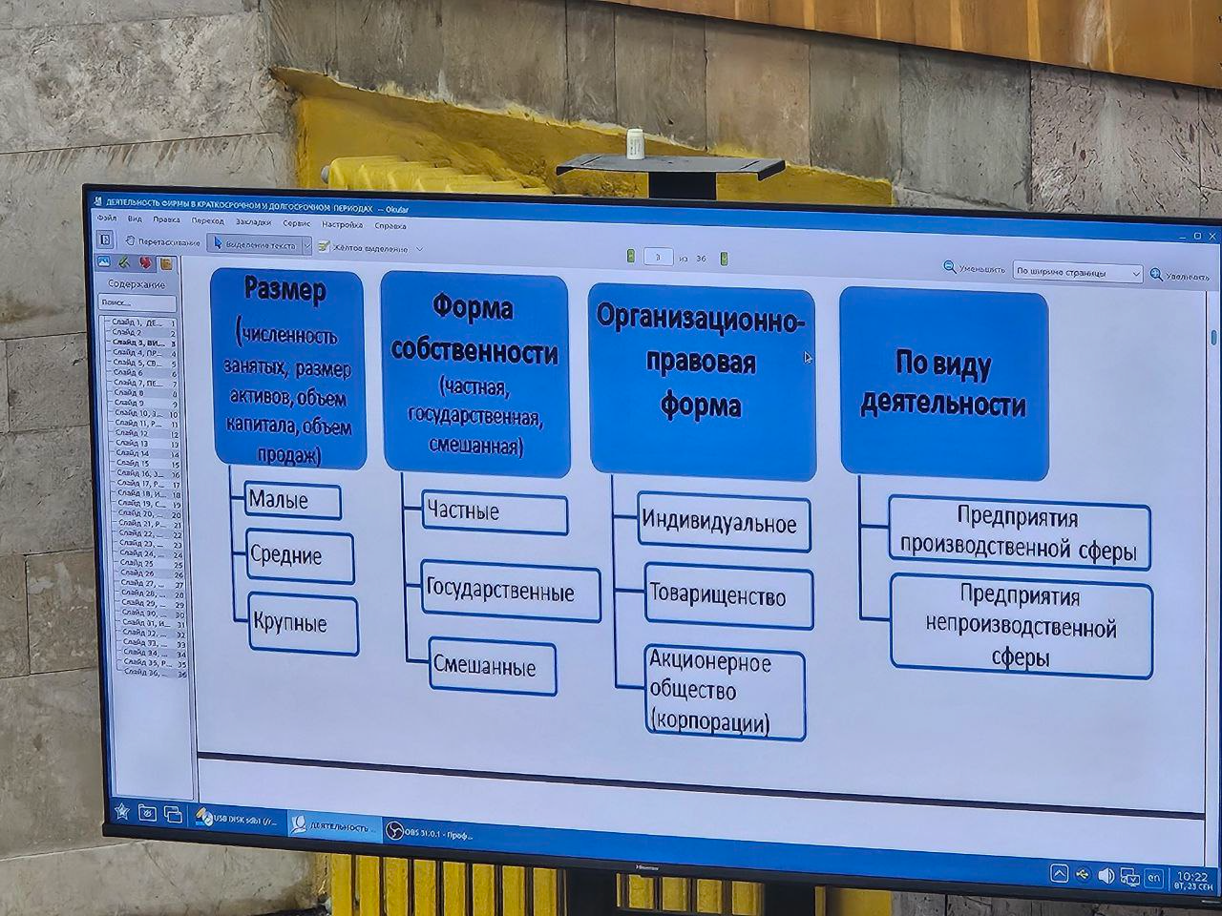

Зависимость между количеством ресурсов затраченных фирмой на производство, и максимально возможным оъемом производства, есть производственная функция.

**Q = f (L, K)**. Q – оъем выпуска продукции. L – количество используемого труда. K – количество используемого капитала.

**Свойства производственной функции**

1. Описывает зависимость между затратами русурсов и выпуском продукции

2. Описывает только технологически эффективные способы производства

3. Описывает максимальный объем производства при задданой комбинации ресурсов

4. Показывает альтернативные возможные варианты двух факторов, позволяющий получить одинаковый выпуск продукции.

**Период в деятельности фирмы**

Периоды:

1. Краткосрочный – фирма может увеличить объемы производства изменив количество лишь части ресурсов, без изминения остальных

2. Долгосрочный – фирма увеличивает объем производства, изменяя количество всех используемых факторов производства.

**Особенности призводства в краткосрочном периоде:**

1. Производительность ресурсов подверженна убывающей отдаче.

Общий продукт ( TP или Q ) - суммарынй объем продукции, произведенной за определенный промежуток времени

Средний продукт ( AP ) - выпуск продукции приходящийся на одну единицу используемого фактора, показывает какое количество продукции приходиться на одну эдиницу труда или капитала

Средний продукт труда APL = TP / L

Средний продукт капитала APK = TP / K

Предельный продукт – прирост общего продукта в результате применения дополнительной единицы переменного фактора

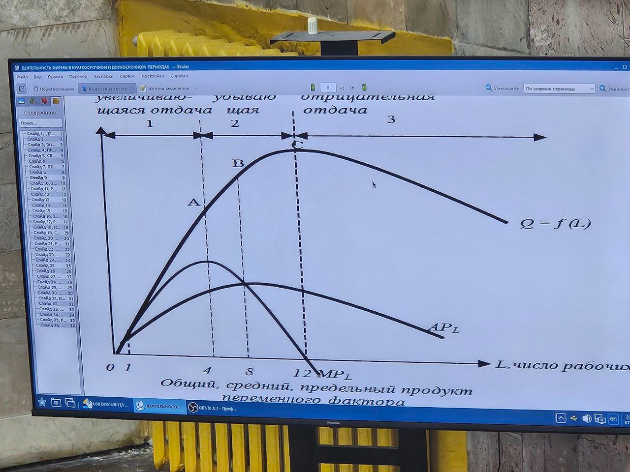

1 стадия. Наблюдаеться рост общего, среднего и предельного продукта, предельный достигает максимума. Обслуживаеться все большое количество станков, возрастает предельный продукт тоесть каждая дополнительная эдиница переменного фактора, увиличивает общий объем на величину большую по сравнению с предыдущей. Но поскольку на этой стадии используеться не весь постоянный ресурс (станки), то в целях повышения эффективности фирма увиличивет, преминение переменного ресурса (продолжает нанимать рабочих).

2 стадия. От 4 до 12 человек. Характеризуеться убывающей отдачей от пременного фактора. Сегмент A – B от 4 до 8 рабочих, сопровождаеться снижением темпов роста общего объема, предельный продукт снижаеться, общий растет но медленно, но средный растет. Рост среднего продукта объясняеться тем что станочный парк используеться не полностью по этому отдача от постоянного фактора растет. На A – B отдача от постоянного фактора, перекрывает убывающию отдачу от переменной. B – C продолжаеться замедление темпов роста общего продукта, снижаеться предельный продукт и средний, это обясняеться тем, что станочный парк с каждым вновь нанетым рабочим становиться мал для данной численности рабочих и им приходиться чередовать испльзование станков.

3 стадия. В точке С общий продукт достигает максимума предельный равен 0, в дальнейшем увеличение не целесообразно, оъемы производства снижаються. Это объясньеться законом убывающей эффективности, начиная с определенного момента последнее преращение переменного фактора при неизменном количестве остальных приврдит к снижению предельной производительности, переаменного фактора.

**Издержки производства**

Издержки – затраты на производство и реализацию продукции.

**Виды издержек:**

1. В зависимости от того оплачивает фирма ресур или нет, ресурсы деляться – на явные(внешние) и не явные(внутренние).

2. В зависимости от методов оценки

3. В зависимости от объема производства, постоянные(косвенные), переменные(прямые)

**Явные и не явные издержки**

**Явные издержки** - затраты фирмы на преобритение ресурсов или выплаты поставщикам факторов производства и промежуточных изделий.

**Явные издержки деляться:**

**1. Прямые** – затраты величина которых изминяеться с изминением объемов производства. К ним относят материально производственные затраты (оплата сырья, материалов, топлива, энергии). Заработная плата рабочих (компенсации, зарплата).

**2. Косвенные** – затраты величина которых не изминяеться с изминением объемов производства.

2.1 Отчисления на социальные нужды.

2.2 Амортизация – оборудование переносит свою стоимость на стоимость продукта по частям по мере износа, чере амортизацию.

D = стоимость оборудования / срок слкжбы

D = норма амортизации * стоимость.

2.3 Процент по кредиту.

2.4 Аренда (если берем помещение, оборудование).

2.5 Охрана и содержание територии.

2.6 Налоги и сборы, включающие затраты в соответсвии с законодательством.

Явные издержки отображаються в бугалтерской отчетности (бугхалтерские).